**第三周作业**

1. **学习思维导图**

说明：这份思维导图可以作为一份学习指导，里面包含本周的重点内容！

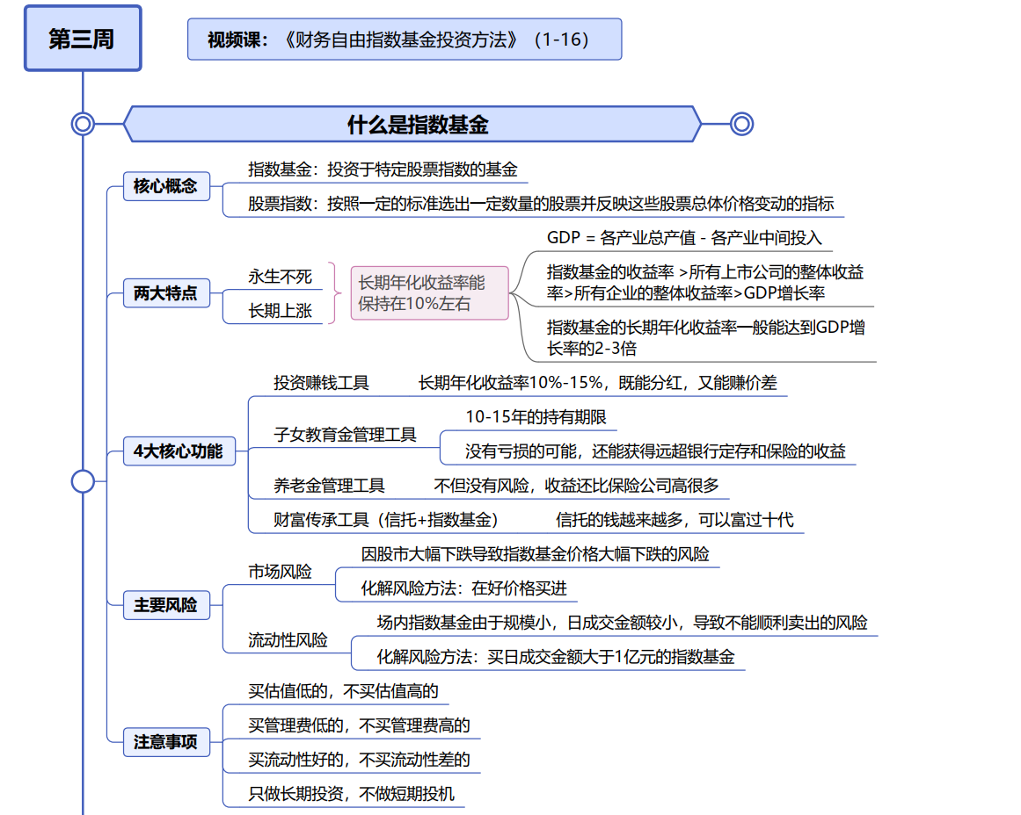

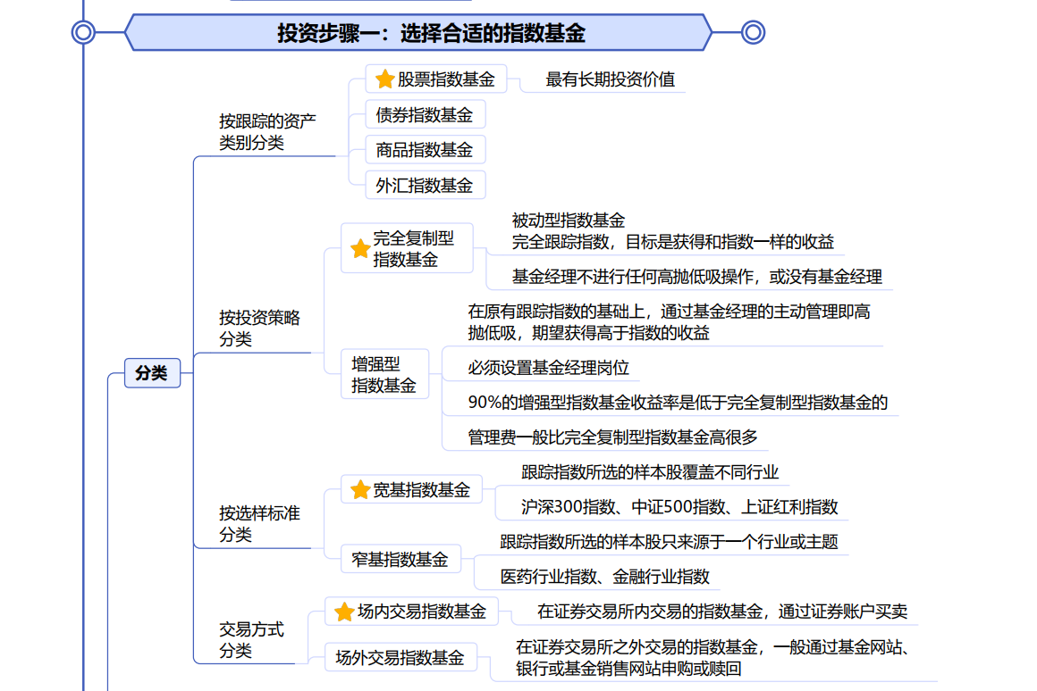



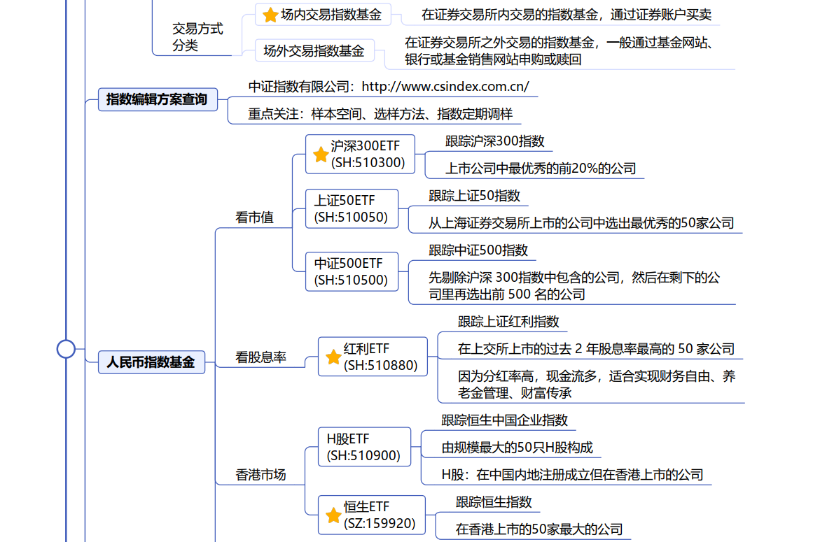

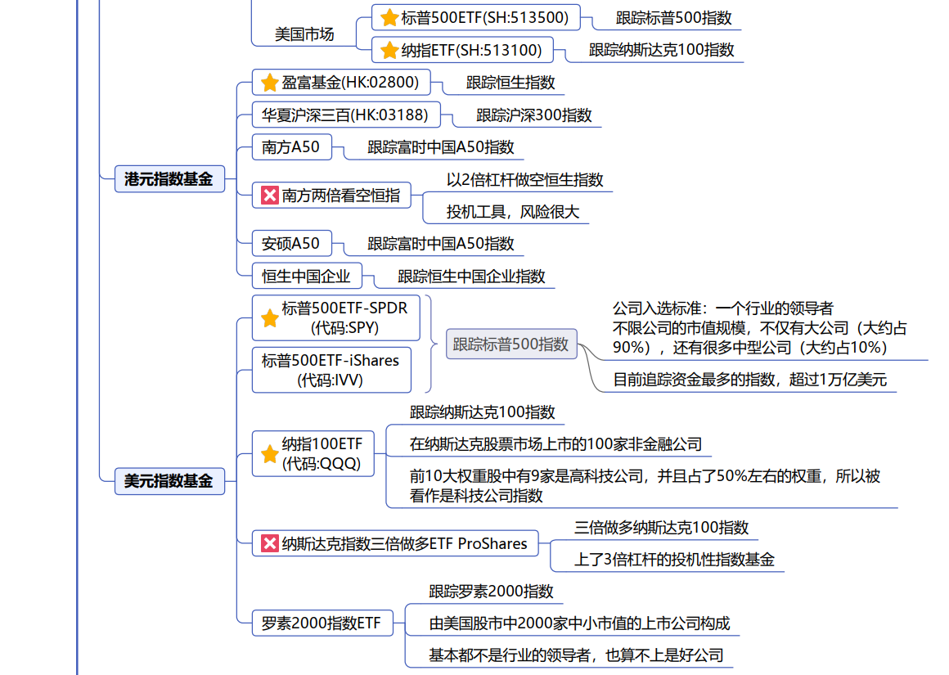



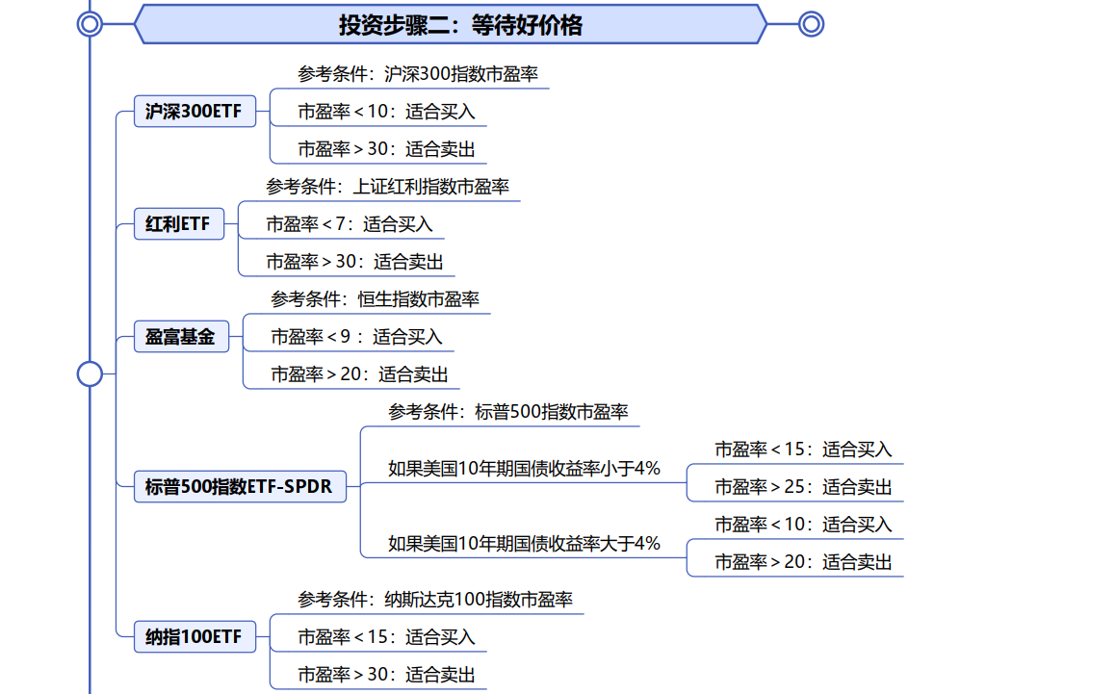

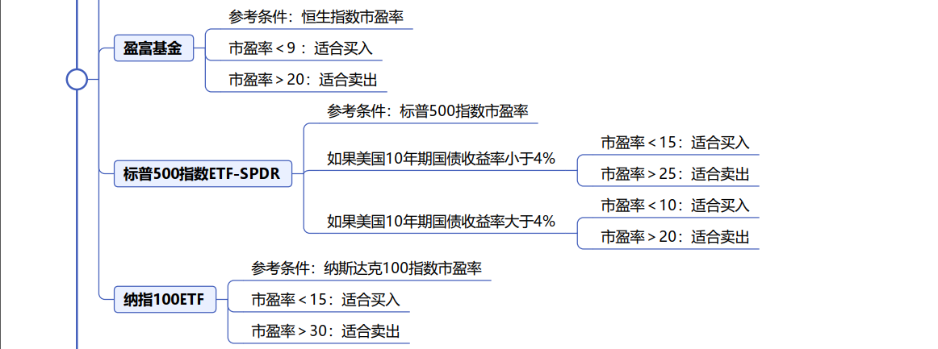

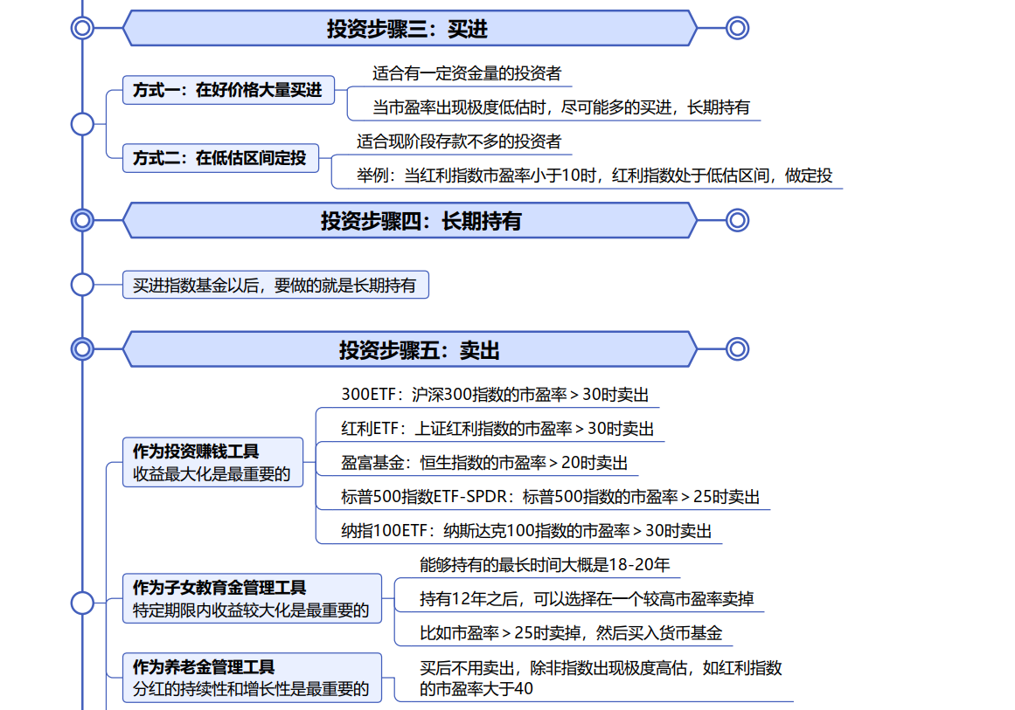

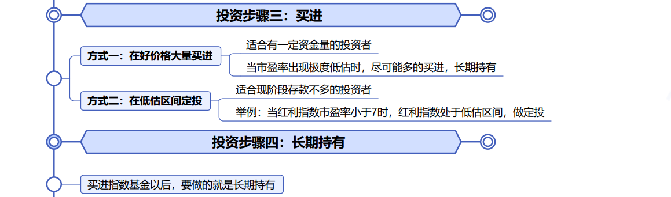

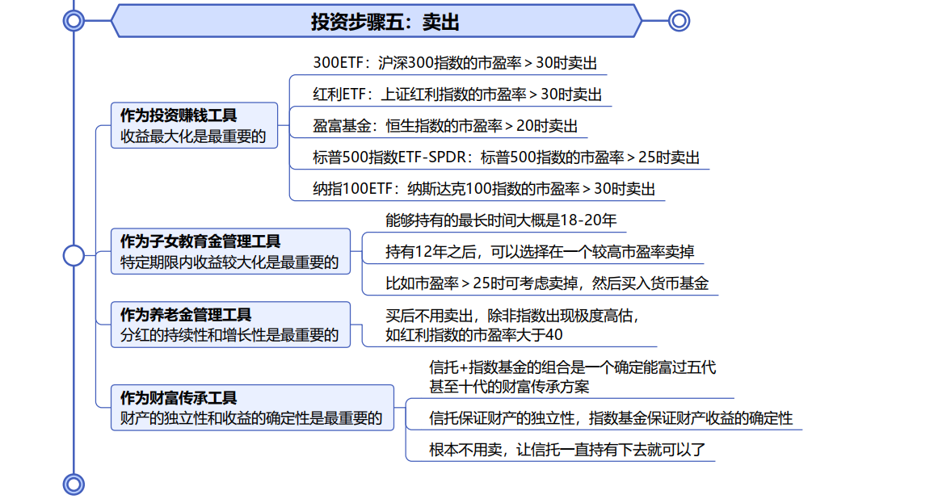

1. **作业题**

**根据第三周指数基金的学习**

1. 使用雪球APP查询上证红利指数目前的市盈率，判断红利ETF是否符合课程中的好价格标准，并且通过证券账户添加自选红利ETF(代码：510880)指数基金，并截图。

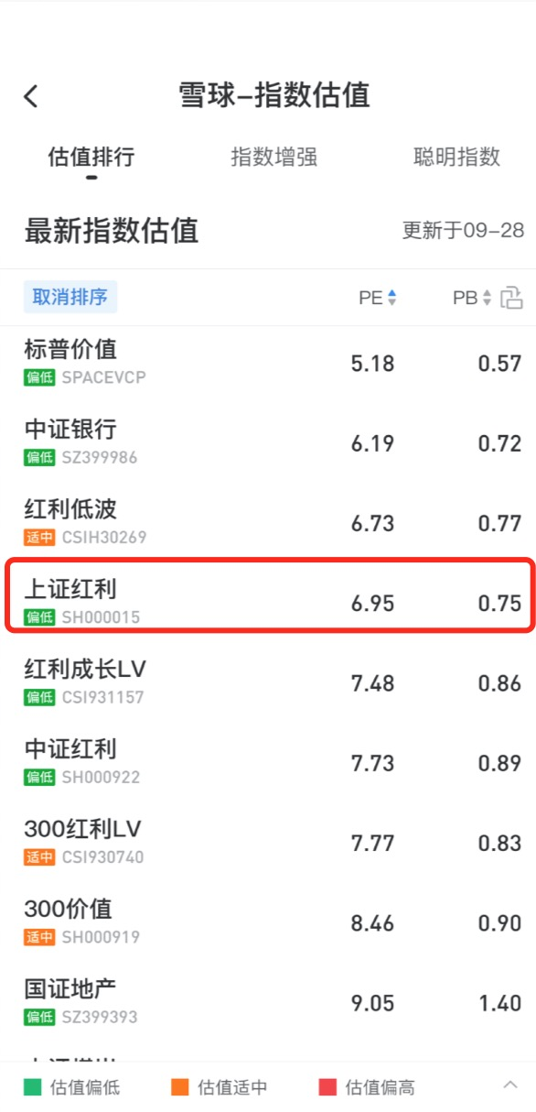

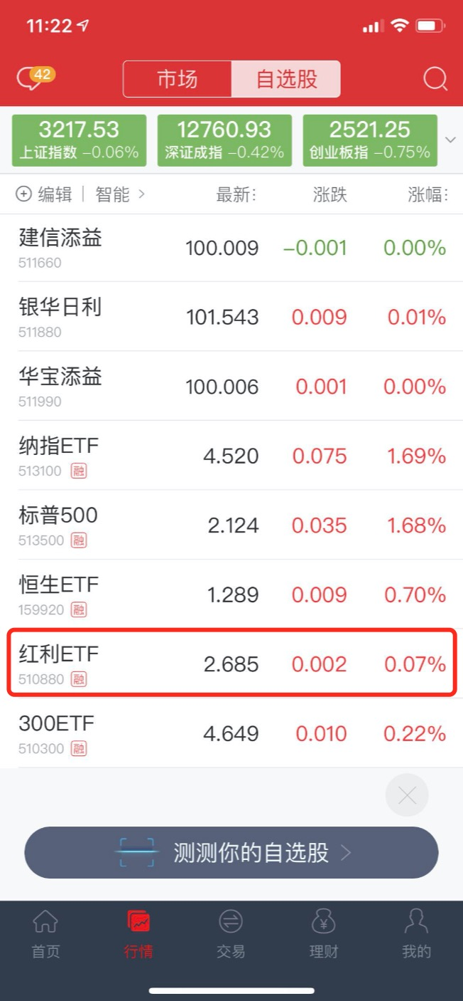

根据课程中的知识，上证红利指数的合理市盈率波动区间为7~30，

当市盈率小于7时，上证红利指数估值偏低，是非常好的买入时机，

当市盈率大于30时，上证红利指数估值偏高，是非常好的卖出时机。

当前的上证红利指数的市盈率为6.95，是非常好的买入时机，合适买入投资

1. 根据指数基金的4大核心功能，结合自身实际情况制定目标，为自己或家庭设计一套指数基金投资方案。

制定目标：为两个孩子准备上大学的教育金100w

目前老大5岁，老二3岁，离老大上大学还有13年，可以投资指数基金13年

投资方案：

每月家庭收入稳定，采取定投的方式投资教育金，每月定投3100元，13年后可以获得100w的总收益

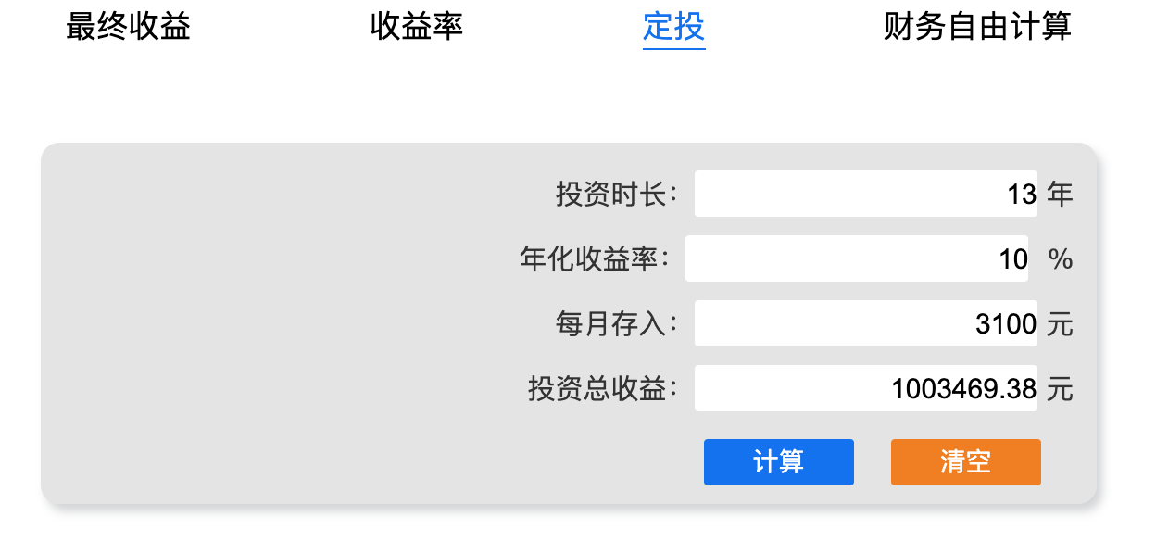

目前手头有一定的存款，在投资的13年期间，如果上证红利指数的市盈率小于7倍时，则一次性买进3.1w；在投资的13年期间，如果上证红利指数的市盈率大于25倍时，就卖出基金，卖出后买入货币基金

1. **总结本周重点知识并输出心得感悟！在上课当天发送到班级群。**

这节课学到了投资指数基金的方法：

1. 选出合适的指数基金（沪深300ETF、红利ETF、盈富基金、标普500指数ETF-SPDR、纳指100ETF）
2. 等待好价格，首先要知道指数基金的好价格区间
3. 买进，买进有两种方式，在好价格时大量买进，或在低估区间定制
4. 长期持有
5. 在基金价格高估时卖出

学习完这节课程后，我就买进了红利ETF基金，因为上证红利指数目前是被低估的，是非常好的买入时机。买入基金后，基金出现亏损时，现在的心态非常平和，因为经过了系统的学习之后，我已经不再是投机者的心态了，而是已经再转变成一个投资者了。基金继续下跌，对我来说，是更好的买入机会，相信只要我坚持定投并长期持有红利ETF，13年后我一定能达到存教育金的投资目标！